Konsep Tugas Akhir

Nama : Indra Fadillah

Kelompok : A11.4105

NIM : A11.2022.14186

# 1.Judul Konsep

.Sneakers adalah Online ecommerce website dimana para pembeli sepatu berkumpul dan membeli barang/ sepatu terbaru

# 2.Analisa Pengguna

Pengguna suka sepatu trending dan stylish

# 3.Workflow Pengguna

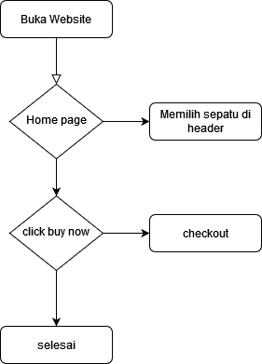Flowchart Web

# 4.Spesifikasi

Bisa digunakan di mobile atau pc/laptop dengan rancangan design website yang sangat fleksibel jadi jika dibuka dengan resolusi yang berbeda maka website akan menyesuaikan

1. Main Page
   1. Tampilan Barang Yang di list/Dijual
   2. Ada system checkout
2. Store page
   1. Bisa memilih barang
   2. Bisa memilih ukuran
   3. Bisa memilih warna sepatu
   4. Ada photoshoot
3. Footer
   1. About us
   2. Useful links : Suppor, FAQ dll
   3. Products
   4. Newsletter
   5. Link sosmed

# 5.Rancangan Desain’

* Store Page
* Checkout system
* About
* Useful link
* Newsletter
* Sosmed links

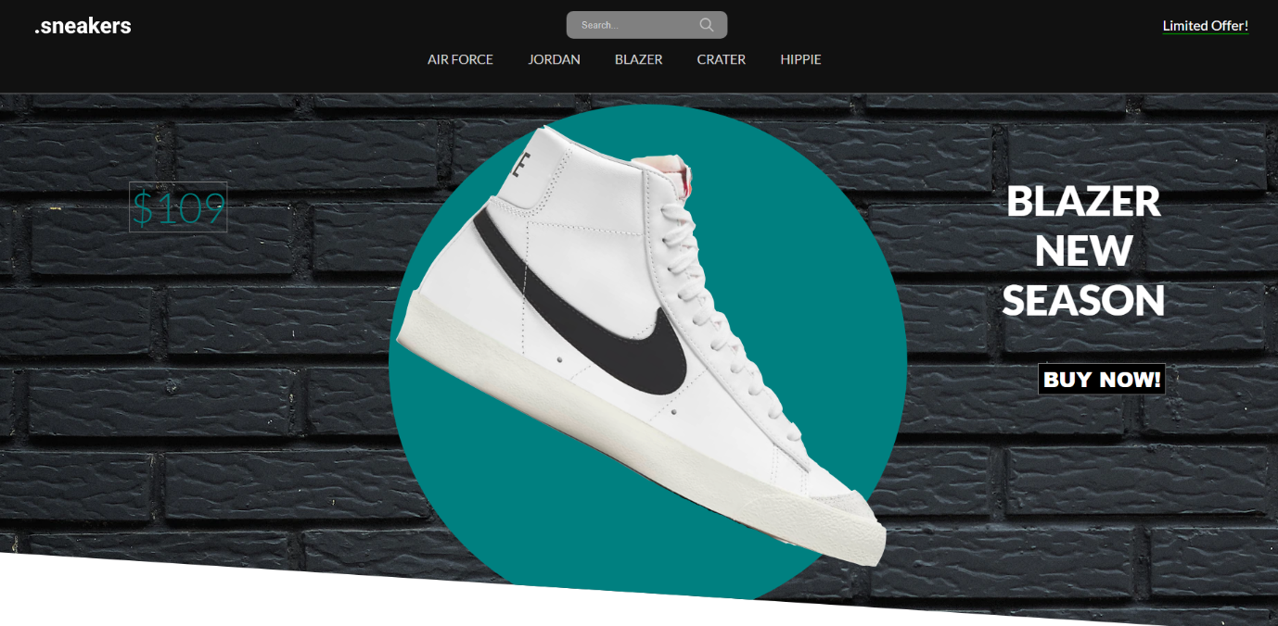Home page / Front page (figma)

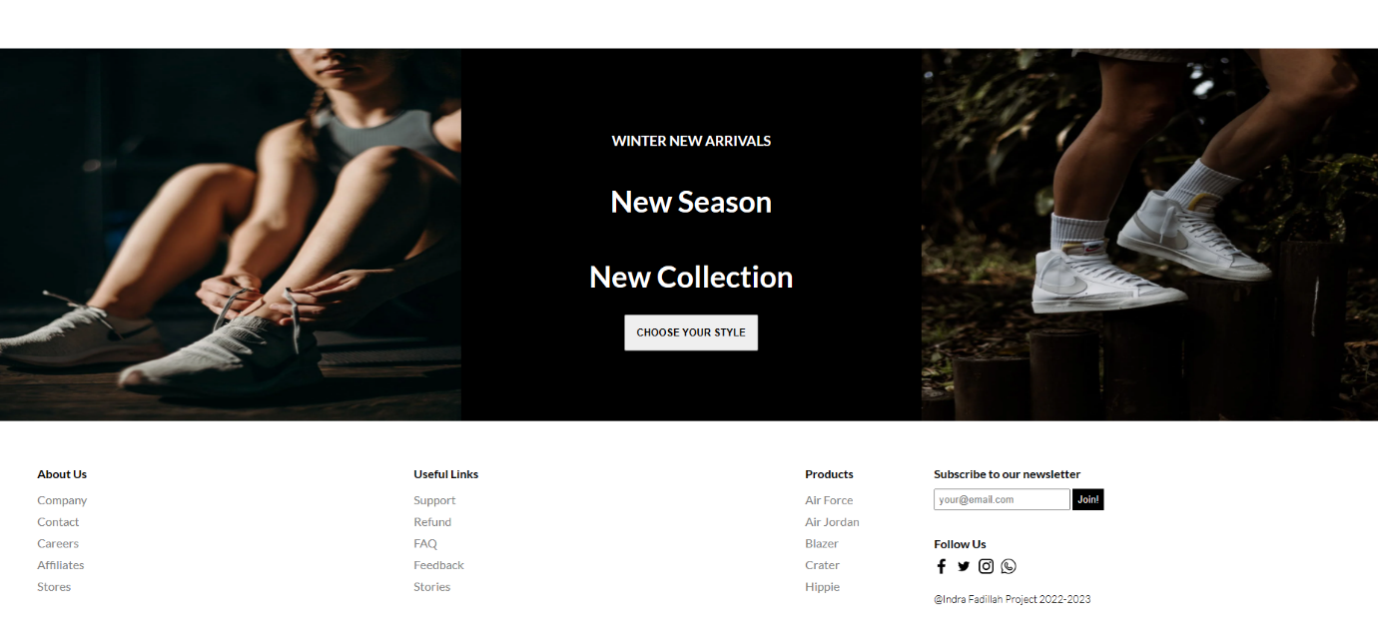Footer (Figma)

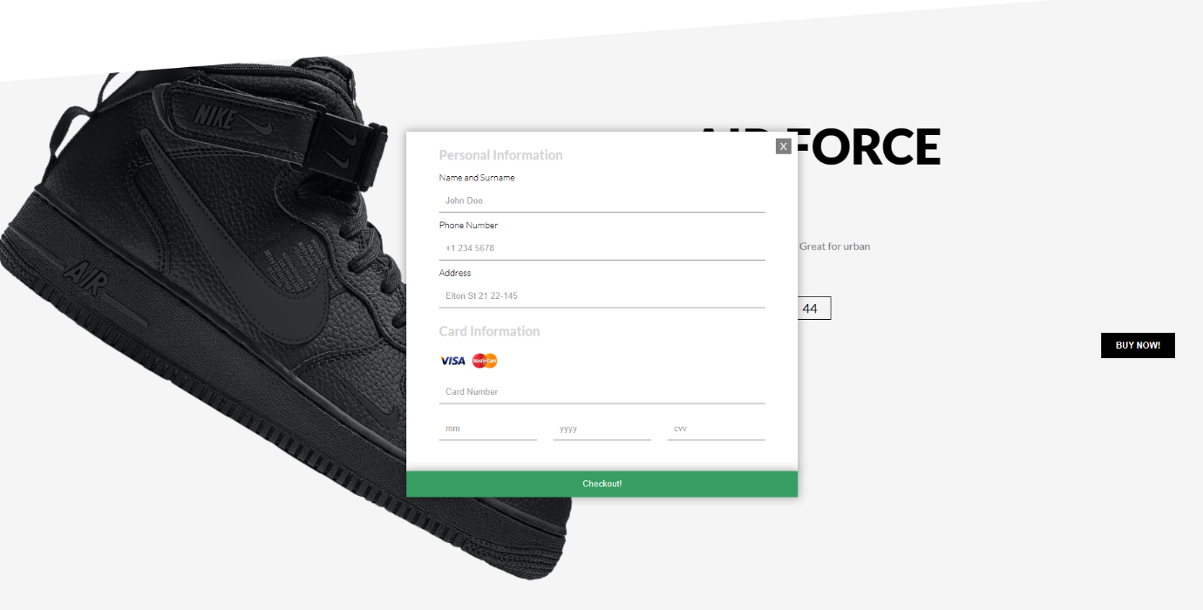Checkout system (Dari Website)